**基于角色的请假管理系统**

**概要设计说明书**

组长：代子衡

组员：甘俊忠

组员：黄聪杰

**中软国际厦门ETC**

**2018年8月**

## 分工：代子衡：前后端

甘俊忠：前后端

黄聪杰：数据库以及数据收集

# 2总体设计

### 2.1.1 对功能的规定

## 2.2运行环境

主要使用了spring，maven，jsp技术

# 3 系统功能设计

## 3.1 登录

### 3.1.1 功能描述：

用户通过输入合法的信息，进入系统的过程。

### 3.1.2 输入：

用户名，密码

### 3.1.5 登录页面效果图（可以用项目原型来代替）

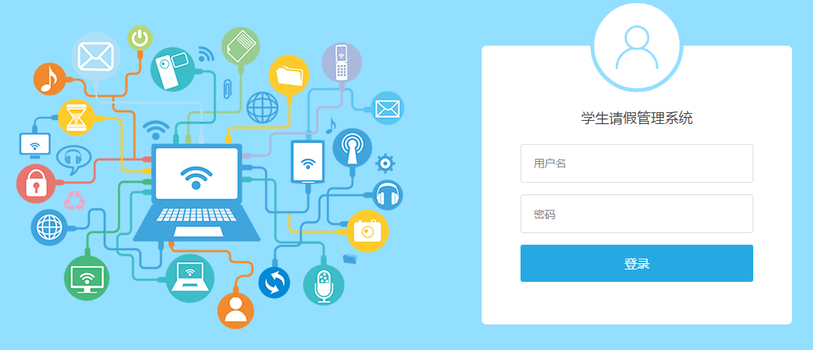

### 3.1.6 学生请假

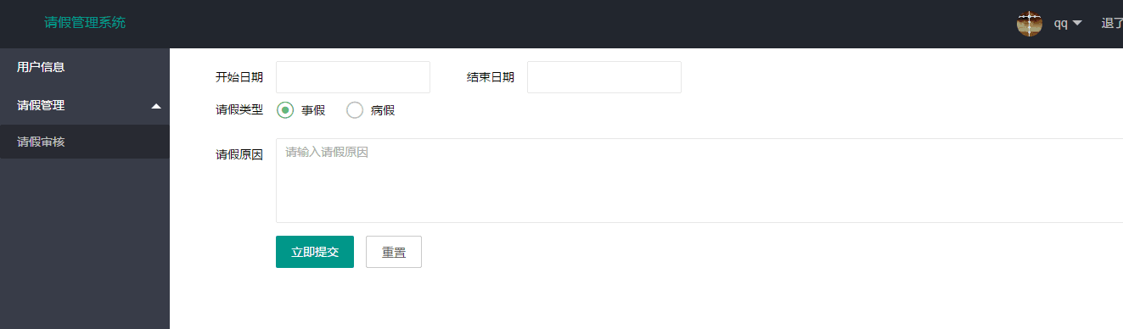

### 3.2.1 提交请假审核

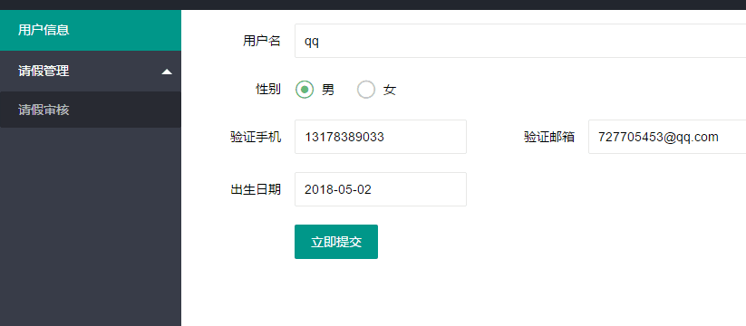

### 3.2.2 查看请假审核

### C:\Users\Michealson\Documents\Tencent Files\1761267410\Image\C2C\Y~G[EXGY%_~$UBX%I[B6$OC.png

#### 3.2.2.1 学生查看假条

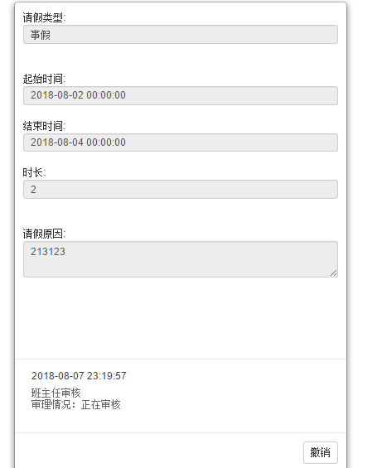

#### 3.2.2.2 查看假条

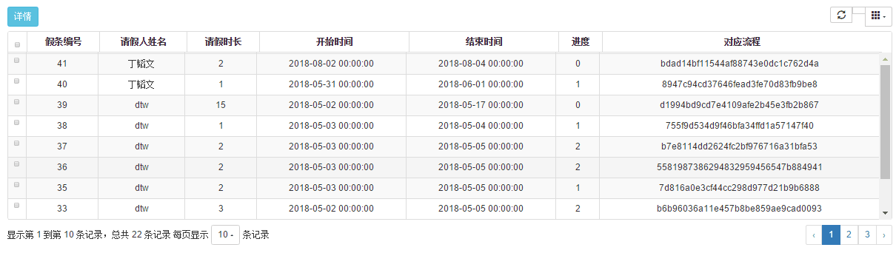

#### 3.2.2.3 教师审核假条

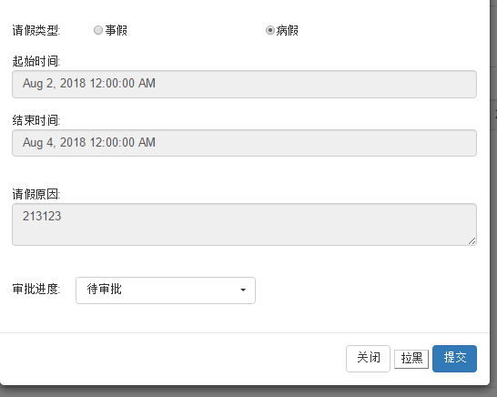

#### 3.2.2.4管理员管理界面

